**LES POLYMERES**

### Intérêts et définition

* 1. **Intérêts et applications**

Les polymères sont des macromolécules synthétisés à partir de _____________________ issues généralement de __________________. Les molécules obtenues sont ensuite arrangées dans le but d’obtenir des matériaux aux propriétés particulières. Il est possibles maintenant d’obtenir un panel de matériaux avec n’importe quelle propriété attendue parmi lesquels ont peut distinguer :

* Propriétés _____________ : dureté, résistances, légèreté, malléabilité, élasticité …
* Propriétés _____________ : résistance à la chaleur, matériaux isolants …
* Propriétés _____________ : transparence, opacité, indice optique …
* Propriétés _____________ : imputrescibilité, étanchéité …

Exercices n°1 : parmi les objets suivants, indiquer la ou les propriétés particulières attendues pour le matériau les constituants.

|  |  |  |  |  |
| --- | --- | --- | --- | --- |
| Objet | Tuyau de plomberie | Veste de montagne | Panneau isolant | Pneumatique |
| Photo |  |  |  |  |
| Polymère utilisé | PVC (polychlorure de vinyle) | Polyamide | Polystyrène | Caoutchouc (polyisoprène) |
| Propriétés principales attendues | * ____________ * ____________ * ____________ * ____________ | * ____________ * ____________ * ____________ * ____________ | * ____________ * ____________ * ____________ | * ____________ * ____________ * ____________ * ____________ |

* 1. **Court historique**

La chimie des polymères se développe avec les extraordinaires progrès de la chimie organique du XXème Siècle. Le premier polymère exploité industriellement est un polymère naturel, le caoutchouc. Cependant le caoutchouc naturel perd rapidement ses propriétés d’élasticité et d’étanchéité lorsqu’il sort de l’arbre et il fallut attendre la découverte de la ________________ par Charles Goodyear en 1839 pour obtenir un produit stable dans le temps. En 1870 le caoutchouc est utilisé pour la protection des câbles télégraphiques, en 1888 John Dunlop invente le pneumatique qui équipera les roues de vélo.

Entre les deux guères, la chimie des polymères se développe rapidement, mais les applications restent limitées. C’est surtout lors de la reconstruction d’après guère que la chimie des polymères connu sont essor le plus important.

Au début du XXIème Siècle, le nombre de produits plastiques disponibles sur le marché (fibres, élastomères, thermoplastiques et thermodurcissables) est véritablement énorme. Pour une molécule déterminée, les industriels proposent en effet des produits différents par les conditions de polymérisation. En outre, les produits plastiques sont mis sur le marché sous forme de mélanges parfois très complexes. A la molécule de base s’ajoutent divers additif : plastifiants, colorants, produits retardateurs de combustion, etc …

Les efforts de recherche se poursuivent avec comme axes principaux le développement des processus de recyclage, les biopolymères, les polymères conducteurs, etc …

* 1. **Définition d’un polymère**

________________________________________________________________________________________________________________________________________________________________________________________________________________________________________________________________________________________________________________________________

Exemple, le polystyrène (PS ps.gif) :



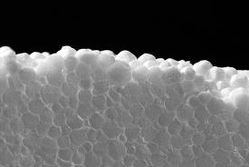

Le motif élémentaire est entouré en pointillé.

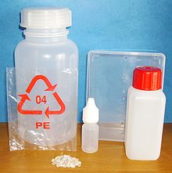

Polyéthylène LDPE et HDPE mis en forme : film et objets moulés (la boîte est en polypropylène, PP).

|  |  |
| --- | --- |
| Le monomère utilisé est donc l’__________ appelé aussi styrène : | Pour simplifier la notation, la molécule obtenue sera écrite comme suit :  L’indice « n » s’appelle _______ ________________ et représente le ______________ de motifs par chaîne.  Ce nombre peut varier entre 250 et 2000 suivant le mode de fabrication et les propriétés attendues du polymère. |

Exercice n°2 : le polyéthylène, appelé aussi polyéthène (sigle générique PE 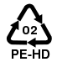 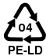) est un polymère utilisé pour fabriquer des bouteilles en plastique.

1. Donner le nom du monomère utilisé.
2. Donner la formule développée et semi-développée du monomère.
3. En déduire la formule du polymère et écrire la réaction chimique permettant de l’obtenir.
4. Ecrire la formule semi-développée d’un polyéthylène dont le degré de polymérisation est 10.

### Synthèse des polymères

* 1. **Polymérisation par polyaddition**

________________________________________________________________________________________________________________________________________________________________________________________________________________________________________________

Une procédure synthétique largement utilisée est la ________________________, la polymérisation par une réaction radicalaire en chaîne. Dans un procédé typique, un monomère est comprimé à environ 1000 atm et chauffé à 100 °C en présence d’une petite quantité de peroxyde organique (un composé de formule R-O-O-R, où R est un ________________________).



La réaction est amorcée par la dissociation de la liaison O-O, ce qui donne deux ____________ (espèce chimique instable et très réactive).

Exemple avec le polychlorure de vinyle (PVC 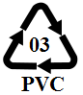) :



Une fois amorcé, la réaction en chaîne peut se propager par l’attaque des radicaux sur les molécules du _________ et la formation d’un nouveau ________.

Ce radical attaque une autre molécule de monomère et la chaîne s’________ :



La réaction continue jusqu’à ce que tout le monomère ait été utilisé ou jusqu’à ce qu’elle se termine parce que les chaînes se lient entre elles pour former des espèces ______________________.

Sans se préoccuper des bouts de chaîne et indépendamment de l’initiateur de radicaux utilisé, la réaction peut se résumer par la formule suivante :

Dans ce type de polymérisation, le motif et le monomère ont la même ________________ (seule la ________________ a disparu dans ces processus).

Exercice n°3 : le polypropylène, appelé aussi polypropène (sigle générique PP 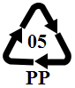) est un polymère obtenu par polyaddition.

1. Donner le nom du monomère utilisé.
2. Donner la formule développée et semi-développée du monomère.
3. Ecrire la réaction finale d’obtention du polypropylène.
   1. **Polymérisation par polycondensation**

Les réactions de condensation sont fréquemment de deux types et donnent :

* des polyamides : _________________________________________________________
* ou des polyesters : _________________________________________________________
* Exemple de synthèse d’un polyester, le Tergal :

Le Tergal, ou Térylène est un polymère venant de l’estérification de l’acide téréphtalique par l’éthylèneglycol, son nom technique est polyéthylène de téréphtalate (PET 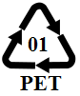).

La première condensation est :



Acide téréphtalique éthylèneglycol fonction ester

Une nouvelle molécule d’éthylène glycol peut se condenser avec le groupement ________________ à l’une des extrémités du produit, et une autre molécule d’acide téréphtalique peut se condenser avec le groupement _______ à l’autre extrémité. Le polymère grandit alors par ses deux extrémités et devient :



* Exemple de synthèse d’un polyamide, le nylon 6-6 :

La polymérisation de condensation des _________ avec les ______________________ conduit aux ____________, des substances appelées plus communément ________. Un polyamide courant est le nylon-66, qui est un polymère du 1,6-diaminohexane et l’acide 1,6-hexanedioïque (acide adipique). Le 66 du nom indique les ________________________________ des deux monomères.



acide 1,6-hexanedioïque 1,6-diaminohexane groupe amide



A chaque étape, une molécule _________ est éliminée et la réaction se poursuit jusqu’au polymère de motif :

La réaction se poursuit à chaque bout de cette molécule. A gauche, le groupe acide carboxylique peut se lier à une nouvelle fonction _________ et à droite, le groupe amine peut se lier à une nouvelle molécule ___________. L’équation bilan s’écrit :



Dans la polymérisation radicalaire en chaîne des alcènes, des chaînes latérales peuvent croître en s’écartant de la chaîne principale. Mais dans la polymérisation par condensation, la croissance ne peut se produire que sur les groupements fonctionnels et la ______________ est donc beaucoup moins vraisemblable. Il en résulte que les molécules de polyesters ou de polyamides font de bonnes __________, parce qu’on peut forcer les chaînes non ramifiées à s’aligner côte à côte en étirant le produit chauffé et en le faisant passer à travers de petits trous.

* 1. **Les différents types de polymères et leurs propriétés**
     1. **Les fibres**

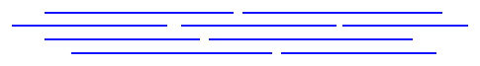

Une fibre polymère est un polymère dont les chaînes sont allongées en ____________ (ou à peu près droite) et sont rangées les unes à côté des autres, toutes suivant le même axe, à peu près comme sur la figure ci-contre.

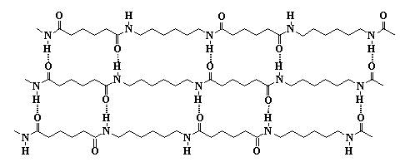

Dans le nylon-66, les oxygène et les hydrogènes des amides forment des ________ _____________ ce qui permet aux chaînes de s’aligner de façon régulière et de former des fibres.

Les polymères arrangés en fibres de cette façon peuvent servir à fabriquer des fils et donc des tissus. Certains vêtements sont faits de ________________, ainsi que les tapis ou les cordes.

Il est important de souligner que les fibres sont toujours faites de polymères ______________. Les chaînes doivent en effet être capables de s'arranger de façon __________ afin de s'aligner sous forme de fibres. (En réalité, les fibres sont comme une espèce de cristal, un cristal vraiment très long). On peut s'en rendre compte en regardant de plus près le nylon 6,6.

Ces _______________________, ainsi que d'autres interactions secondaires entre les chaînes maintiennent les chaînes ensemble très solidement. Si solidement qu'elles ne cherchent pas à glisser les unes sur les autres. Cela signifie que lorsque vous tirez sur une fibre de nylon, elle ne s'allonge pas beaucoup, voire pas du tout. C'est pourquoi les fibres polymères peuvent être utilisées comme corde ou comme fil.

* + 1. **Les thermodurcissables**

On peut distinguer les plastiques par leur réaction à la ____________. Un polymère thermoplastique est un polymère qui peut être __________ après qu’il ait été moulé ; un polymère ______________ est un polymère qui prend une forme permanente dans le moule et qui ne se ramollit pas quand on le chauffe. On utilise les plastiques thermodurcissables là où la __________________ _________ est importante, par exemple le caoutchouc vulcanisé des pneus de voiture.

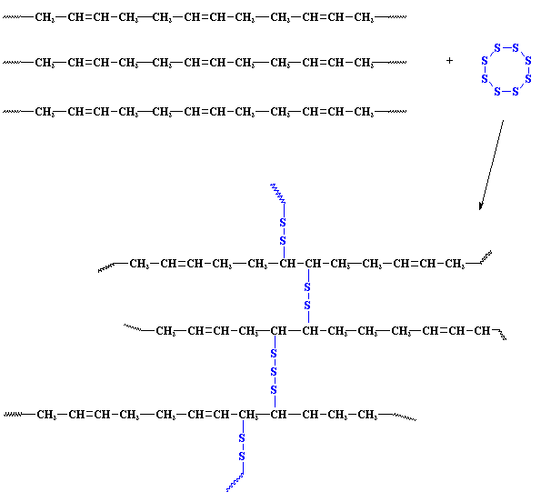

La réticulation du caoutchouc par vulcanisation

La vulcanisation a été d’couverte en 1839 par Charles Goodyear en rajoutant du ________ dans la mixture. Qu'avait fait le soufre au caoutchouc? Et bien il avait fait des ponts. Qui attachaient toute les macromolécules du caoutchouc ensemble. Cela s'appelle la *______________*. Vous pouvez la voir sur la figure en-dessous. Les ponts faits de courtes chaînes de soufre attachent une molécule de polyisoprène à une autre, jusqu'à ce que les chaînes soient réunies en une seule supermolécule géante. Un objet fait de caoutchouc réticulé est en fait une seule molécule. Une molécule assez grosse pour que vous puissiez la prendre avec votre main.

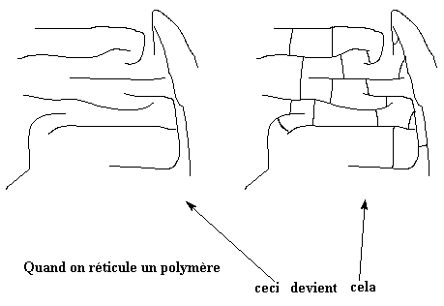

____________________________________________________________________________________________

Comme elles sont attachées, quand on _________ le caoutchouc, les molécules ne peuvent pas ____________ les unes sur les autres. C'est pourquoi le polymère ne fond pas. De même comme toutes les molécules sont attachées entre elles, elles sont difficiles à séparer. C'est pourquoi le caoutchouc vulcanisé de Charles Goodyear ne devient pas fragile quand il est refroidi.

On peut voir de façon conceptuelle ce qui se passe en regardant la figure. On voit la différence entre un amas de chaîne non réticulées, et un réseau réticulé.

Un polymère réticulé et dont les molécules s’empilent bien les unes sur les autres aura une meilleur ________________________ (exemple en gilet pare-balles en polyéthylène très haute densité).

* + 1. **Les thermoplastiques**

On appelle les plastiques « plastique » parce qu'ils se plient, c'est-à-dire qu'ils peuvent être ______ ________ et ________ facilement. Comme les plastiques deviennent plus faciles à mouler et mettre en forme quand ils sont chauds, et fondent quand ils sont assez chauds, on les appelle __________.

Nous avons tous déjà vu des plastiques durs et d'autres qui sont mous. Les touches de votre clavier sont dures, alors que le plastique des câbles de votre ordinateur est mou. Cela est dû au fait que tous les plastiques ont une température au-dessus de laquelle ils sont mous et déformables, et en-dessous de laquelle ils sont durs et fragiles. Cette température s'appelle température de transition vitreuse, ou *Tg*. Cette *Tg* est différente pour chaque plastique. A température ambiante certains plastiques sont au-dessus de leur *Tg*, et sont mous. D'autres sont au-dessous de leur *Tg* et sont durs.

Parfois on ajoute des additifs au plastique pour le rendre plus mou et plus déformable. Ces additifs s'appellent des _______________.

* + 1. **Les élastomères**

*Élastomère* est un grand nom savant qui ne veut rien dire de plus que "______________". Parmi les élastomères on trouve le polyisoprène ou caoutchouc naturel, le polybutadiène, le polyisobutylène, et les polyuréthanes.

Ce qui rend les élastomères spéciaux, c'est qu'ils peuvent être __________ de plusieurs fois leur longueur d'origine, et reprendre leur forme initiale sans ______________ permanente.

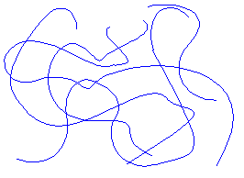

Voici a quoi ressemble les chaînes dans un morceau de caoutchouc non étiré.

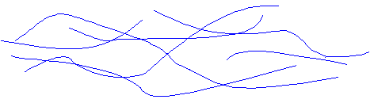

Voici a quoi ressemble les chaînes dans un morceau de caoutchouc non étiré.

L'entropie est le désordre. Les choses de notre univers aiment l'entropie, et tendent à devenir de plus en plus désordonnées. Les molécules d'un morceau de caoutchouc, n'importe lequel, sont désordonnées. Elles serpentent et s'enchevêtrent dans le plus complet fouillis. Elles sont parfaitement heureuses comme ça.

Maintenant on tire sur le morceau de caoutchouc et tout est bouleversé. Les molécules sont obligées de s'aligner dans la direction dans laquelle le caoutchouc est étiré. Quand les molécules s'alignent comme ça, elles deviennent plus ordonnées. Si vous étirez suffisamment le matériau, les chaînes vont être suffisamment droites pour cristalliser. Elles n'aiment pas ça, elles préfèrent le désordre.

Quand vous relâchez l'échantillon de caoutchouc que vous avez étiré, les molécules reviennent rapidement à leur état emmêlé et désordonné. Elles reprennent leur entropie d'origine**.**

### Recyclage de polymères

* 1. **Le problème du recyclage**

Le recyclage est un enjeu crucial pour la sobriété énergétique et l’encrage du XXIème Siècle dans un monde durable. En France en 2011 seul 4,5 % des plastiques sont recyclé et 52 % des aciers. L’enjeu est d’obtenir en 2050 30 % des plastiques recyclés et 90 % des aciers (cf Manifeste Negawatt).

Les techniques de recyclage sont pour la plupart peu polluante et bon marché en sont généralement limité aux thermoplastiques.

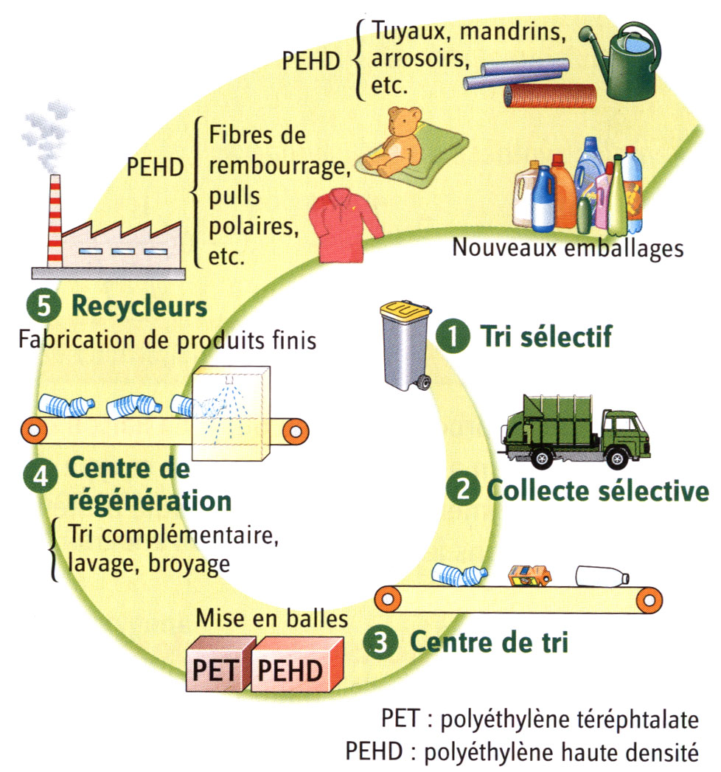

Exemple pour les bouteilles d’emballages en PET : Dans un premier temps, les matières plastiques sont soumises à une vérification de qualité et sont lavées pour éliminer toute impureté résiduelle. La bouteille vide en PET est broyée, séchée et transformée en granules ou flocon. Cette dernière opération est possible puisque le PET est thermoplastique. On peut donc le ramollir sous l’action de la chaleur et lui donner la forme de petit grain. D’une façon générale, le recyclage des bouteilles en PET fournit l’industrie textile, avec la laine polaire. Il faut environ 27 bouteilles de 1,5 L pour confectionner un pull de taille moyenne.

* 1. **Les biopolymères**

Une solution face au problème du recyclage et de la raréfaction des ressources pétrolières est l’utilisation de biopolymères, c’est-à-dire des polymères issus de ressources renouvelables. Ces polymères sont principalement utilisés dans les filières de l’emballage et médicales. Ils présentent l’avantage d’être biorecyclable par ___________________.